ΛΥΣΗ
α) Από το άθροισμα γωνιών του τριγώνου ΑΒΓ έχουμε:
$\hat{Α}$ + $\hat{Β}$ + $\hat{Γ}$ = 180^{ο} ή $\hat{Β}$ + 2$\hat{Β}$ = 180^{ο} ή 3$\hat{Β}$ = 180^{ο} οπότε $\hat{Β}$ = 60^{ο} (1)
β) Από το άθροισμα γωνιών του τριγώνου ΑΒΓ έχουμε:
$\hat{Α}$ + $\hat{Β}$ + $\hat{Γ}$ = 180^{ο} ή 3$\hat{Γ}$ + 60^{ο} + $\hat{Γ}$ = 180^{ο} ή 4$\hat{Γ}$ = 120^{ο}, οπότε $\hat{Γ}$ = 30^{ο} (2)
Είναι $\hat{Α}$ + $\hat{Γ}$ = 2$\hat{Β}$ από την υπόθεση, οπότε $\hat{Α}$ + 30^{ο} = 2 ⋅ 60^{ο}, άρα $\hat{Α}$ = 90^{ο} (3).
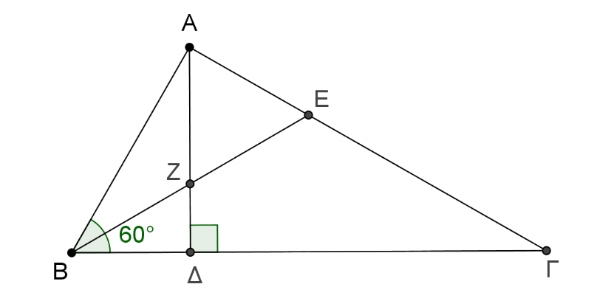
Από το άθροισμα γωνιών του τριγώνου ΑΒΕ έχουμε:
$\hat{Α}$ + Α$\hat{Β}$Ε + Α$\hat{Ε}$Β = 180^{ο} με $\hat{Α}$ = 90^{ο} (σχέση 3) και Α$\hat{Β}$Ε = $\frac{\hat{Β}}{2}$ επειδή η ΒΕ είναι διχοτόμος (από υπόθεση) όπου $\hat{Β}$ = 60^{ο} (σχέση 1), οπότε:
90^{ο} + $\frac{\hat{Β}}{2}$ + Α$\hat{Ε}$Β = 180^{ο} ή $\frac{{60}^{ο}}{2}$ + Α$\hat{Ε}$Β = 90^{ο} ή 30^{ο} + Α$\hat{Ε}$Β = 90^{ο}, άρα Α$\hat{Ε}$Β = 60^{ο} (4)
Από το άθροισμα γωνιών του ορθογωνίου τριγώνου ΑΔΓ έχουμε:
Γ$\hat{Α}$Δ + $\hat{Δ}$ + $\hat{Γ}$ = 180^{ο} με $\hat{Δ}$ = 90^{ο} επειδή η ΑΔ είναι ύψος και $\hat{Γ}$ = 30^{ο} (σχέση 2), οπότε:
Γ$\hat{Α}$Δ + 90^{ο} + 30^{ο} = 180^{ο} ή Γ$\hat{Α}$Δ + 120^{ο} = 180^{ο}, άρα Γ$\hat{Α}$Δ = 60^{ο} (5)
Από το άθροισμα γωνιών του τριγώνου ΑΖΕ έχουμε:
Ζ$\hat{Α}$Ε + Α$\hat{Ζ}$Ε + Α$\hat{Ε}$Ζ = 180^{ο} με Ζ$\hat{Α}$Ε = Γ$\hat{Α}$Δ = 60^{ο} (σχέση 5) και Α$\hat{Ε}$Ζ = Α$\hat{Ε}$Β = 60^{ο} (σχέση 4), οπότε:
60^{ο} + Α$\hat{Ζ}$Ε + 60^{ο} = 180^{ο} ή 120^{ο} + Α$\hat{Ζ}$Ε = 180^{ο}, άρα Α$\hat{Ζ}$Ε = 60^{ο}.
Το τρίγωνο ΑΖΕ έχει όλες τις γωνίες του ίσες οπότε είναι ισόπλευρο.

